

شـيعه پِديا

**طرح توجيهي ويكي‌پدياي تخصّصي شيعه با توليدكنندگان محدود**



ارديبهشت 1393



مندرجات

**🡸 تعريف دانشنامه آن‌لاين كاربرگسترده (ويكي)**

از «بدوبدو» و «راه ويكي» تا بزرگترين گفتمان‌ساز، مبلّغ و دانش‌گستر عصر

ارائه فهرستي از ويكي‌هاي فارسي و غيرفارسي معروف

**🡸 «اينترنت» به مثابه بزرگترين ويكي**

جايگزيني دايركتوري‌ها و برگه‌دان‌هاي پيشخوان با

درختواره‌ها و داده‌هاي يكپارچه‌شده معنايي در پشت صحنه قلمرو اطلاعاتي؛

به مثابه قرباني «خواسته» در پيشگاه «داده»

**🡸 هزاران منبع اسلامي در معرض خطر**

بررسي نقش جستجوگرها در نابودي اطلاعات بدون حذف فيزيكي آن‌ها

تنازع عصر جديد: بمباردمان اطلاعاتي كنترل‌شده براي جلوگيري از دست‌يابي به اطلاعات برتر

**🡸 دو اشكال مهم ويكي‌ها؛ گم شدن، رها شدن**

تخصّصي و پژوهشي و غيرعمومي بودن ابزار مبتني بر «مدخل»،

«سياست‌زدگيِ علم» در سرايت دموكراسي از سياست به علم؛ تفاوت تصميم‌گيري با تصميم‌سازي

بررسي پيشينه ويكي‌هاي علوم اسلامي

**🡸 ايده ويكي شيعه؛ ابزاري در خدمت پاسخ به شبهات**

ويژگي‌هاي محوري؛ مبتني بر سناريو، مبتني بر وب معنايي، برون‌سپاري داده‌اي خاصّ

همراه با اعتبارسنجي سازمان‌يافته و بر اساس اطلاعات موجود اسلامي در «ويكي بزرگ»

تعريف دانشنامه آن‌لاين كاربرگسترده (ويكي)

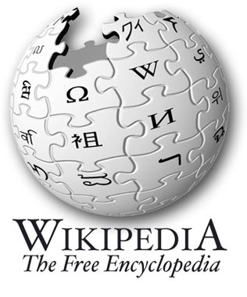نمي‌شود از اينترنت استفاده كرد و نام «ويكي‌پديا» را نشنيد، با آن كار نكرد و حداقل هفته‌اي يك‌بار به آن سر نزد. هر آن‏كه از اينترنت براي دست‌يابي به اطلاعات مورد نياز روزمره‌اش استفاده مي‌كند، لاجرم سروكارش به اين دائرةالمعارف و دانشنامه عمومي افتاده است. «ويكي‌پديا از كجا آمده است؟» پرسشي كه هر تازه‌واردي بي‌اختيار بر زبان مي‌آورد!

زمان زيادي از طرح ايده Wiki در كتاب «راه ويكي»[1] و توليد نرم‌افزار «بدوبدو وب»[2] كانينگهام نگذشت كه وسعت دامنه اين ابزار «مديريت دانش» گريبان‌گير تمامي مصرف‌كنندگان اطلاعات در دنيا شد. اين برنامه‌نويس، ويكي را در يك جمله چنين تعريف كرده است: «**ساده‌ترين بانك اطلاعات دنيا كه بالقوّه عمل مي‌نمايد**».

«بالقوّه عمل كردن» در نظر مؤسّس نخستين ويكي دنيا، يعني تنها فراهم نمودن ابزاري عمومي كه «مي‌تواند و فقط مي‌تواند» يك بانك اطلاعات گسترده باشد. اما اين قوه را حضور فعّال كاربرانِ گسترده است كه به فعل بدل مي‌نمايد. او در فصل سوّم كتاب خود به تفصيل درباره قدرتمندي‌هايي كه «مشاركت عمومي در توليد اطلاعات» ايجاد مي‌كند به بحث مي‌پردازد. اين كتاب كه ظاهراً تا كنون به فارسي ترجمه نشده مفصلاً مفهوم ويكي را تشريح كرده، سازوكار آن را توضيح داده و روش توليد اطلاعات و مشاركت همگاني در ايجاد پايگاه داده را تحليل نموده است[3]:

1. فصل اول: از مفاهيم تا كاربري ويكي
   1. تعريف خدمات مباحثاتي و مشاركتي
      1. ابزارهاي مشاركت و مباحثه
      2. مدل‌هاي مشاركت
      3. چه كسي از خدمات مباحثات مشترك استفاده مي‌كند؟
      4. براي چه؟
      5. ويژگي‌هاي يك مشاركت مبتني بر وب
      6. وب‌داو؛ افق آينده (WebDAV)[4]
      7. مقايسه ويكي با ساير ابزارهاي مشاركت
   2. «ويكي» چيست؟
      1. مفهوم ويكي
      2. ضرورت ويكي
      3. تجربه كاربران
      4. معيارهاي سودمندي
      5. مباني و اساس ويكي
      6. توده‌ها و اجتماعات ويكي
      7. زبان پياده‌سازي ويكي
      8. ساير پيشنهادات ويكي
      9. خدمات غيرويكي
      10. نرم‌افزار ويكي
      11. جوانب مثبت و منفي خدمت مبتني بر ويكي
      12. چرا بايد راه‌اندازي ويكي را مورد ملاحظه و توجه قرار داد؟
   3. نصب ويكي[5]
   4. كاربري ويكي
   5. ساختار محتواي ويكي
2. فصل دوم: معرفي بخش‌هاي نرم‌افزار
   1. شخصي‌سازي ويكي
   2. بررسي اجزاي ويكي
   3. جايگزين‌ها و ضميمه‌ها
   4. مديريت ويكي و ابزارها
3. فصل سوّم: تصور قابليت‌ها
   1. الهامات دروني و آراء ديگران
      1. فرهنگ ويكي
      2. ويكي بمثابه جامعه باز
      3. جدال در سبك نگارش
      4. چرا ويكي كار مي‌كند؟
      5. مسأله آزادي ويرايش
      6. چه زماني ويكي كار نمي‌كند؟
      7. مسائل عمومي ويكي
      8. اطلاع‌رساني از به روز شدن
      9. طراحي و قابليت جابه‌جايي
      10. ويكي غيرتجاري
      11. قابليت جابه‌جايي و انتقال
      12. آينده ويكي
   2. ويكي به سوي آموزش و تعليم
      1. پروژه CoWeb در جورجياتك (وِب مشاركتي)
      2. معرفي CoWeb
      3. كاربرد CoWeb
      4. نقش‌هاي كاربري پشتيباني شده در CoWeb
      5. نتيجه‌گيري كلّي
   3. ويكي در كار و اشتغال
      1. مطالعات موردي
      2. ويكي‌ويكي وِب (WikiWikiWeb)
      3. نيويورك‌تايمز ديجيتال (New York Times Digital)
      4. تي‌ويكي در تيك‌فايو (TWiki at TakeFive)
      5. تي‌ويكي در موتورولا (TWiki at Motorola)
      6. مطالعات موردي كيهي‌ويكي (Kehei Wiki)
      7. روتاري‌ويكي (Rotary Wiki)
      8. ويكيِ ملزومات محل كار
      9. چرا ويكيِ محل كار؟
      10. طرح‌ريزي ويكي
      11. مرحله انتخاب
      12. مرحله پياده‌سازي
      13. عمليات روز به روز
4. ضمائم
   1. مقايسه قواعد برنامه‌نويسي
   2. منابع ويكي
   3. فهرست نكات قابل توجه

**ويكي به طور خلاصه ابزاري‌ست كه محيطي استاندارد و يكپارچه براي ارائه اطلاعات توسط قلمرو گسترده‌اي از كاربران فراهم مي‌آورد.**

كاربران در ويكي‌ها مجاز نيستند از خود توليد اطلاعات نمايند. اين اطلاعات كه به «اطلاعات دسته اول» معروف هستند، بايد در محيط‌هاي ديگر اينترنتي مانند: فروم‌ها، وبلاگ‌ها و سايت‌هاي شخصي طرح گردند. يك ويكي تنها مكاني براي ارائه اطلاعاتي است كه قبلاً در ابزارهاي رسانه‌اي ديگر منتشر شده است، به صورت مكتوب يا ديجيتال. از اين رو، هر مطلبي نيازمند به ارجاعات است.

قابليت آن‌لاين بودن ويكي و مشاركت حجم بالاي كاربران فرصتي فراهم مي‌آورد تا حجم معتنابهي از اطلاعات حول يك موضوع خاصّ جمع‏آوري گردد، كاري كه در ساير رسانه‌ها و ابزارهاي اطلاع‌رساني معمولاً با هزينه بسيار زيادي همراه است.

ويكي‌ها مانند دانشنامه‌‌هاي مكتوب و غالب موسوعه‌ها و دائرةالمعارف‌ها مبتني بر «مداخل» است. با اين تفاوت كه مدخل‌ها توسط انبوه كاربران گزينش و پيشنهاد مي‌شود و با مشاركت آن‌ها، اطلاعات ذيل مدخل تكميل مي‌گردد.

«ويكي‌مديا»[6] يكي از بزرگترين و معروف‌ترين شركت‌هايي است كه در سال‌هاي اخير دست به توليد انواع مختلف ويكي در زمينه‌ها و موضوعات گوناگون زده است:

1. ويكي‌پديا (اطلاعات عمومي و تخصّصي پراكنده)
2. ويكي‌نسك يا ويكي كتاب (متن كامل كتاب‌هاي ارائه شده از سوي كاربران)
3. ويكي‌گفتاورد (كلمات قصار از بزرگان تاريخي و انديشه و حتي ديالوگ‌هاي تأثيرگذار فيلم‌ها)
4. ويكي‌گونه‌ها (گونه‌شناسي گياهي و جانوري)
5. ويكي‌وويج (راهنماي سفر به نقاط توريستي دنيا و انواع سفرنامه‌ها)
6. ويكي‌داده‌ (انبار بزرگي از اطلاعات و داده‌هاي رسانه‌اي و آرشيوهاي ديجيتال)
7. ويكي‌ورسيتي (فهرست دانشگاه‌هاي دنيا و رشته‌هاي درسي و هيئت علمي‌ها و سيلابس‌ها)
8. ويكي‌نبشته (متن مجلات منتشر شده به صورت عمومي)
9. ويكي‌واژه (لغتنامه و راهنماي تطبيقي واژگان در تعداد زيادي از زبان‌هاي زنده دنيا)
10. ويكي‌خبر (ابزار خبررساني كه تمامي كاربران امكان نقل خبر در آن دارند)

صدها ويكي در دنيا تأسيس شده است كه فهرست مفصلي از آنان در نشاني http://wikiindex.org/Welcome قرار داشته و پيوسته به روز مي‌شود.

در اين ميانه، زبان فارسي نيز دست خالي نمانده و با توجه به عرضه رايگان نرم‌افزار «ويكي‌مديا» تعداد نسبتاً زيادي ويكي نيز در داخل كشور توليد گرديده است. پاره‌اي از ويكي‌هاي اسلامي فعّال به شرح ذيل‌اند:

1. دانشنامه اسلامي (http://wiki.ahlolbait.com)
2. ويكي فقه (http://www.wikifeqh.ir)
3. ويكي پرسش (http://www.wikiporsesh.ir)
4. دانشنامه علوم اسلامي (http://wiki.islamicdoc.org)
5. ويكي مطهر (http://wikimotahar.islamicdoc.org)
6. علوم قرآن (http://wiki.islamicdoc.org)
7. اصول فقه (http://wiki.islamicdoc.org)
8. فقه (http://wiki.islamicdoc.org)
9. دانشنامه جغرافياي تاريخي جهان اسلام (http://www.ptewiki.com)
10. ويكي شيعه؛ دانشنامه مجازي مكتب اهل بيت(ع) (http://fa.wikishia.net)

نكته جالب در ويكي‌هاي اسلامي، عدم مشاركت كاربران عادي در توليد اطلاعات است. معمولاً تنها كاربران شاغل در نهادهاي مسئول دسترسي به مدخل‌ها و توليد و ويرايش اطلاعات دارند.

به عنوان نمونه «ويكي شيعه» تنها 20 كاربر فعّال دارد كه هر فرد به طور ميانگين 400 مدخل را مقاله‌نويسي نموده است.

ويكي پرسش نيز حاوي حدود پنج هزار مقاله در زمينه پرسش‌هاي ديني‌ست.

در يك كلام، با تعاريفي كه متخصصان توليد اطلاعات از ويكي و مشاركت در توليد و جمع‌‌آوري اطلاعات در بانك‌هاي اطلاعاتي آن‌لاين بيان نموده‌اند، ما با بزرگترين ابزار «گفتمان‌سازي» مواجه هستيم.

اگر گفتمان را همان معادل ديسكورس[7] بدانيم، جرياني اجتماعي كه مانند رود در تاريخ جاري‌ست و از عصري به عصر ديگر حركت مي‌كند. اين جريان تحت تأثير عناصر نخبه و به شدّت فرهنگ‌ساز قرار گرفته و در طول زمان تغيير مسير مي‌دهد. توليد ويكي‌ها ايجاد يك محيط فرهنگ‌سازي گسترده است كه جريان‌هاي اجتماعي، فكري و انديشه‌اي را تحت تأثير قرار مي‌دهد، با توجه به اين‌كه تبديل به مهم‌ترين و رسمي‌ترين مكان آزاد ارتباط نخبگان با آحاد مردم مي‌شود.

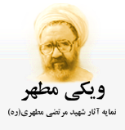وقتي ويكي‌ها تبديل به ابزاري مي‌شوند كه هر فرد از جامعه اسلامي به محض نياز به اطلاعات دقيق و قابل اعتماد به آن‏ها مراجعه مي‌نمايد، عملاً درگير با مسأله خطيري مي‌شويم، مسأله حاكم شدن جريان‌هاي فكري در قالب گفتمان‌هايي كه با اين روش مي‌توانند غالب شوند. گفتمان غالب هر چه كه باشد، قدرت تغيير موازنه فرهنگي و سياسي جامعه را دارد و مي‌تواند گفتمان انقلاب را تحت تأثير قرار دهد.

اگر بخواهيم گفتمان انقلاب اسلامي، همان گفتمان ناب اسلام، در تنگنا قرار نگرفته و ترويج و تبليغ شود، بايد كه به صورت جدّي به چنين دانشنامه‌هاي آن‌لاين كاربرگسترده‌اي بيانديشيم.

«اينترنت» به مثابه بزرگترين ويكي

اگر ويكي ابزاري بالقوه است كه امكان توليد و جمع‌آوري دانش را به تعداد زيادي از كاربران عادي مي‌دهد، امروزه تعداد فراوان فروم‌ها و گروه‌هاي مباحثاتي در اينترنت، سرويس‌هاي وبلاگ و پايين آمدن هزينه توليد سايت شخصي فضايي فراهم نموده كه در جايي خارج از فضاي ويكي‌ها نيز اطلاعات پردازش گردد. مشكل دسترسي به اين حجم عظيم اطلاعات نيز با جستجوگرهاي قدرتمندي مانند گوگل، ياهو و بينگ مايكروسافت حل شده و در حقيقت و در يك كلام؛ **اينترنت تبديل به يك ويكي بزرگ شده است**!

گوگل كه امروزه پرمصرف‌‌ترين و پرارجاع‌ترين جستجوگر اينترنت است و ميلياردها صفحه اينترنت را پيوسته و مداوم در خود ذخيره نموده و در اختيار كاربران قرار مي‌دهد، محوري‌ترين روش دسترسي به اطلاعاتِ اين بزرگترين ويكي دنيا را فراهم نموده است، ابزاري كه شيوه دسترسي در آن شايسته دقت و توجه بيشتري است.

براي شناخت ابزارهاي دسترسي به اطلاعات و شيوه‌هاي آن‌ها لازم است سري به كتابخانه‌هاي فيزيكي و سنّتي بزنيم. ابزاري كه هنوز هم در بسياري از كتابخانه‌ها با آن مواجه هستيم: برگه‌دان‌ها. كمدهايي مخصوص، داراي كشوهايي طولاني و دراز كه معمولاً ميله‌اي فلزي سرتاسر كشو را درنورديده و تعداد زيادي برگه كوچك مقوايي را در محاذات هم نگهداشته است.

معمولاً اين برگه‌دان‌ها در دو سري براي هر كتابخانه توليد مي‌شوند؛ يك سري بر اساس نام كتاب مرتّب شده‌اند و و سري ديگر بر اساس ترتيب نام پديدآورنده. گاهي هم در بعضي كتابخانه‌هاي مهم تنوّع برگه‌دان‌ها بيشتر شده و شامل «موضوعي» نيز مي‌گردد.

اما آن‏چه مهم است اين‏كه بدانيم معادل همين برگه‌دان‌ها در فضاي مجازي «دايركتوري»ها در جستجوگر گوگل و «كتگوري‌ها» در جستجوگر ياهوست. دو ابزاري كه امروزه كمتر با آن‌ها مواجه مي‌شويم. راستي چه بلايي سر دايركتوري گوگل و كتگوري ياهو آمد؟!

يك زماني تا در ياهو جستجويي انجام مي‌داديد، بالاتر از نتايج جستجو، كتگوري‌ها را ملاحظه مي‌نموديد، دسته‌بندي‌هايي كه مانند يك اصطلاحنامه يا درختواره علمي شما را به شاخه‌ها و زيرشاخه‌ها و هم‌ترازها رهنمون مي‌شد.

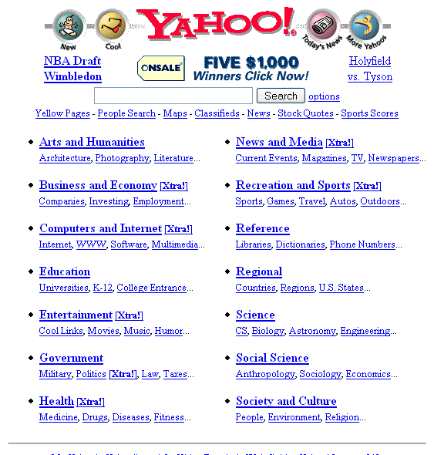اوايل كار گوگل نيز اين دايركتوري‌ها در پيشخوان آن قرار داشت، دقيقاً در زير باكس جستجو، هميشه شما در اولين ورود به اين جستجوگر معروف، سرشاخه‌هاي برگه‌دان‌هاي گوگل را مي‌ديديد. اما گوگل آن را برداشت، ياهو نيز آن را به فراموشي سپرد. دقيقاً چرا؟!

شايد دو دليل براي آن به نظر برسد؛ ➊﻿‏ عدم استفاده از سوي كاربران، ➋ عدم امكان طبقه‌بندي سايت‌ها با توجه به افزايش خارق‌العاده حجم اطلاعات در اينترنت.

ولي شايد مهمترين دليلي كه معمولاً مورد توجه قرار نمي‌گيرد اين باشد: وظيفه دايركتوري‌ها به پس‌زمينه  
 ابزارهاي جستجو واگذار شده است!

در گذشته‌اي نه چندان دور ابزارهاي فضاي مجازي كاملاً الگو گرفته از ابزارهاي دنياي واقعي بودند. حتي تلاش مي‌كردند در طراحي ظاهر نيز دنباله‌رو واقعيت باشند. مثلاً يك ابزار ارتباطي VoIP را به شكل تلفن نمايش مي‌دادند، تا تداعي‌كننده ابزار ارتباطي فيزيكي‌اي باشد كه مردم در زندگي روزمره خود مي‌بينند.

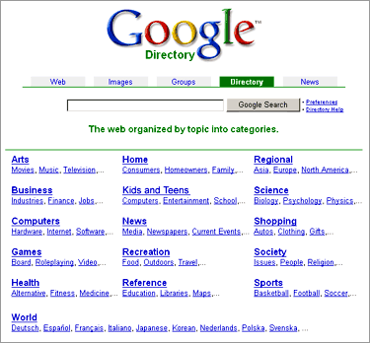در دهه نخست پيدايش فضاي مجازي، نگاه به بانك‌هاي اطلاعاتي نيز چنين بود و نماي آن‌ها مأخوذ از دائرةالمعارف‌ها. اين‌كه هر لغتنامه و دانشنامه با يك فهرست آغاز مي‌شود، مدخل دارد و بر اساس آن داده را ارائه مي‌كند، موسوعه‌ها طبقه‌بندي‌هاي موضوعي دارند، كتابخانه‌ها نيز انواع برگه‌دان‌ها را، سايت‌هاي داده‌پرداز نيز همين رويه را به فضاي مجازي كشيدند و نسخه‌اي از واقعيت شدند. تا اين‌كه اتفاق مهمي افتاد…

دهه دوم پيشرفت در دنياي مجازي مصادف شد با پيدايش مفهوم جديدي: هوش مصنوعي در اينترنت، مقوله‌اي كه امروزه با نام «وب معنايي» بيشتر شناخته مي‌شود. امكاني كه در آن ابزارهاي ديجيتال متون را مي‌فهمند و طبقه‌بندي‌ها را شكل مي‌دهند!

درختواره‌ها تبديل به شبكه‌اي از اصطلاحات شدند كه شايد از منظر كاربر تنها چند برچسب يا تگ ديده شوند، ولي در سمت سرور و از سوي پردازنده و نرم‌افزار حجم زيادي از مفاهيم مرتبط با يكديگر هستند.

جستجوگرها و ابزارهاي دسترسي به اطلاعات با استفاده از تحليل‌گرهاي نرم‌افزاري توانستند برگه‌دان‌ها را به اتاق پشتي سايت‌هاي خود منتقل سازند و از ديد كاربر مخفي نمايند!

از نگاه يك كاربر معمولي شايد خيلي عجيب به نظر نرسد كه وقتي در گوگل جستجو مي‌نمايد، معمولاً نخستين پاسخي كه ارائه مي‌شود، دقيقاً هماني‌ست كه مورد سؤال بوده و كاربر به دنبالش مي‌گشته. حداكثر ده نتيجه نخستي كه گوگل ارائه مي‌نمايد تمام نياز حداكثر كاربران را برآورده مي‌سازد، آيا تصوّر مي‌كنيم اين اتفاق به صورت تصادفي مي‌افتد؟! آيا بايد چشمان خود را به روي روبات‌هاي پرقدرتي كه در پشت پيشخوان گوگل نشسته‌اند و پيوسته در حال پردازش پرسش‌ها هستند ببنديم؟ نرم‌افزارهاي معناگرا و فهمنده پيچيده‌اي كه بر اساس دستور زبان و تمام قواعد معنايي و زباني، ارتباطات مفاهيم با يكديگر را كشف كرده و تبديل به قانون‌هاي پاسخگويي به كاربران مي‌نمايند؟!

بخشي از خلأ نرم‌افزارهاي فهمنده را نيروهاي انساني پر مي‌نمايند. تعداد بسياري از كارمنداني كه در سرتاسر آمريكا در زبان‌هاي متعدد با شركت گوگل در همكاري هستند؛ هر ماه حقوق خود را دريافت مي‌كنند و هر روز تعدادي جستجو در گوگل انجام داده و نتايج را دسته‌بندي و علامت‌گذاري مي‌نمايند. يكي از دوستانِ نگارنده اين متن مدتي در ميشيگان همين شغل را داشت و در خانه خود براي گوگل كار مي‌كرد، با جستجو و پالايش نتايج ارائه شده، در بخش زبان فارسي! نتيجه كار وي و صدها نفر ديگر، بانك‌هاي مورد نياز شبكه هوشمند را توليد نمود.

وب معنايي (Semantic web) امروزه به شدت وام‌دار فلسفه و هستي‌شناسي[8] شده است و تمامي ابزارهاي انتزاع مفاهيم را به كار مي‌گيرد. مدل‌هاي مديريت دانش را يك به يك پشت سر گذاشته و ارتقاء مي‌بخشد، تا بتواند روش‌هايي را براي طبقه‌بندي دقيق‌تر مفاهيم و اصطلاحات پديد آورد.

ديگر خواسته كاربر به مسلخ داده‌هاي سازمان‌يافته مي‌رود و **آن‏چه كاربر «مي‌بيند» دقيقاً چيزي است كه طبقه‌بندي‌ها به او «نشان» مي‌دهند**. امروز آغاز جستجو به دنبال يك اطلاعات شايد بر اساس اراده و خواست كاربر شكل بگيرد، اما اين‏كه به چه نتايجي برسد و چه مسيري را در اينترنت طي نمايد، چندان به اراده و اختيار كاربر نيست، گويا انسان را مسخ مي‌كنند اين ابزارهاي معناگراي وب.

چگونه با پيدايش چنين ابزارهاي قدرتمندي، همچنان «ويكي» را منحصر به ويكي‌پديا و نرم‌افزارهاي مشابه آن بدانيم؟! امروزه تمام اينترنت تبديل به يك ويكي بزرگ شده است، بزرگترين ويكي قابل تصوّر!

هزاران منبع اسلامي در معرض خطر

در اين ميانه چه بلايي سر منابع اسلامي مي‌آيد؟! چه اتفاقي مي‌افتد براي حجم زياد اطلاعاتي كه ما توليد و عرضه نموده‌ايم؟! آيا همين‌كه حجم عظيمي از داده را روي شبكه قرار دهيم بايد خيال‌مان راحت شود و آسوده‌خاطر گرديم كه اطلاعات را به نيازمندان حقيقي رسانده‌ايم؟!

وقتي داده‌سازي‌ها مكانيزه مي‌شوند، وقتي جريان توليد اطلاعات در قالب مدل‌هاي مديريت دانش سازماندهي مي‌گردند، اتفاقاتي مي‌افتد كه نمي‌توان از بروز آن‌ها احساس آسودگي نمود. مدل‌هاي توليد و عرضه اطلاعات اجازه نمي‌دهند مخاطب ما به اطلاعات مفيدي كه برايش تدارك ديده‌ايم دست يابد. اينترنت به مثابه يك ويكي بسيار بزرگ، اجازه نمي‌دهد هر اطلاعي به دست هر كسي برسد، دسترسي به اطلاعات روشمند شده است.

وقتي حجم اطلاعات بالا مي‌رود، تصور كتابخانه‌اي بسيار بزرگ است كه سر و ته آن را نمي‌شود ديد، روش دست‌يابي به اطلاعات چگونه خواهد بود؟! وقتي جستجوگرهاي اينترنتي ويكي‌منش شده و در برگه‌دان‌هاي خود غربال‌گري معنايي مي‌نمايند و مفاهيم را به طريقي كه درست «تشخيص مي‌دهند» سامان‌دهي مي‌كنند، تصور كنيد هزاران كتاب آن تَه‌مَه‌ها مانده باشد كه در برگه‌دان‌ها ذكر نشده، يا آن ته‌مه‌هاي برگه‌دان قرار گرفته باشد، چه كسي به آن منابع مراجعه خواهد نمود؟! چه كسي اصلاً خبر خواهد شد كه چنين اطلاعاتي وجود دارد؟! غير از توليدكنندگاني كه تصور مي‌كنند، فقط «تصور»، كه كار بسيار بزرگي انجام داده و حجم زيادي داده وارد شبكه نموده‌اند! غافل از اين‌كه در اين شلوغي پُرهياهو اصلاً ديده نمي‌شوند!

****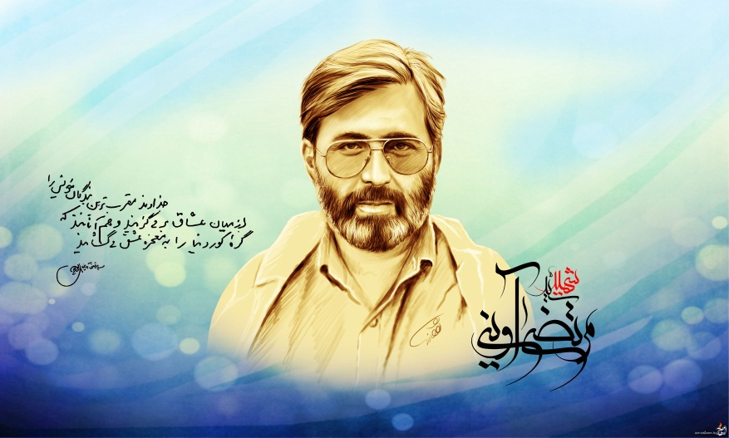جنگ نرم است و جستجوگرها خيلي نرم عمل مي‌كنند. امروز ديگر كسي منابع اسلامي را حذف نمي‌كند، ما را فيلتر نمي‌نمايند، اما ابزارهايي ايجاد كرده‌اند كه ما را نشان نمي‌دهد! حداقل در جايي كه بايد نشان دهد نشان نمي‌دهد. چرا؟! زيرا روش‌هاي علوم سياسي به وب معنايي رسوخ كرده است. فهرست كتاب «راه ويكي» را مشاهده كرديد؟ ويكي بر پايه «دموكراسي» بنا شده است، بر پايه رأي اكثريت، بر پايه خواسته اكثريت. اكثريتي كه دسترسي به ابزارها دارد، اكثريتي كه امتياز كافي براي اعمال نظر دارد، اين اكثريت براي علم تصميم مي‌گيرد، براي مديريت دانش، در چرخه توزيع اطلاعات واقع مي‌شود و نمي‌گذارد هر اطلاعي در هر زماني به دست كاربر ناآگاه و نيازمند برسد.

عجيب است كه شهيد آويني تنها با نگاه به سينما و جريان فراگيرشدن ماهواره‌ها چنين روزي را پيش‌بيني كرده و نظريه «انفجار اطلاعات» خود را بر همين اساس پايه‌ريزي نموده است و عجيب‌تر اين‌كه در آغاز مقاله خود بي‌باكانه مي‌گويد: «**انفجار اطلاعات! نمي‌دانم چرا من از اين تعبير آن‌چنان كه بايد نمي‌ترسم و حتي چه بسا مثل كسي كه ديگر صبرش تمام شده است از فكر اين‌كه جهان به سرنوشت محتوم اين عصر نزديك‌تر مي‌شود خوشحال مي‌شوم**»[9].

اين فيلسوف متألّه، در چند صفحه بعد از بيان مطلب فوق، دليل عدم نگراني خود را اين‌گونه توصيف مي‌نمايد: «**انفجار اطلاعات… تناقض نهفته در باطن تمدن امروز را آشكار خواهد كرد. وقتي حصارهاي اطلاعاتي فرو بريزد مردم جهان خواهند ديد كه اين دژ ظاهراً مستحكم بنيان‌هايي بسيار پوسيده دارد كه به تلنگري فرو خواهد ريخت**»9.

وي فروپاشي غرب را از طريق همين انفجار اطلاعات پيش‌بيني مي‌نمايد: «**قدرت غرب، قدرتي بنيان گرفته بر جهل است و آگاهي‌هاي جمعي كه انقلاب‌زا هستند به يكباره روي مي‌آورند؛ همچون انفجار نور**»9.

مهم‌ترين نكته اميدبخش در پيداش «جامعه اطلاعاتي» و نظريه «ويكي‌ها» اين است كه غرب براي حمله نرم به فرهنگ و تمدنِ توحيدي ناگزير شده دروازه‌هاي قلعه خود را بگشايد و امروزه همان‌قدر كه غرب به درون جامه ما دسترسي دارد و مي‌تواند فرزندان ما را درون خانه خودمان و در اتاق خودشان در حالي كه تنها يك تبلت در دست دارند بفريبد و شيفته انديشه و سبك زندگي خود سازد، ما نيز مي‌توانيم به درون خانه تك‌تك شهروندان دهكده جهاني برويم و آگاهي‌ها را نشر دهيم و شبهات ذهني‌شان را بزداييم. اينترنت، اين ويكي اعظم، پلي‌ست دو طرفه كه مي‌‌تواند ما را نيز به آن‏سو هدايت نمايد، به شرط آن‌كه بتوانيم از موانعي كه براي‌مان تدارك كرده‌اند بگذريم.

دو اشكال مهم ويكي‌ها؛ گم شدن، رها شدن

اگر ما نواقص و ايرادات ويكي‌ها را بشناسيم و به نيكي تدبير نماييم، اگر بتوانيم يك شكاف مناسب ميان عرضه اطلاعات در ويكي بزرگ (اينترنت) و تقاضاي اطلاعات كاربران، در اقصي نقاط جهان، بيابيم و به درستي خود را در آن فاصله بنشانيم، بعيد نيست، بلكه نزديك به اطمينان، كه مي‌توانيم دسترسي كاربران را به اطلاعات سليم باز نموده و نسبت به داده‌هاي سقيم آگاهشان نماييم.

## گم شدن

نخستين ايراد مهمي كه بر نظريه ويكي كانينگهام وارد است «مدخل‌محوري» است. وقتي ويكي‌ها مبتني بر مدخل باشند و اين مدخل‌ها مستقل از يكديگر، مشابه يك موسوعه يا دائرةالمعارف، مصرف تخصّصي پيدا مي‌كنند و براي استفاده‌كننده معمولي و كاربر عادي چندان در دسترس به نظر نمي‌رسند.

امروزه نيز اگر نظاره كنيد، اندكي به تجربه شخصي خود هم رجوع نماييد، مي‌يابيد كه بسيار كم پيش آمده به سايتي مانند «ويكي‌پديا» مستقيماً وارد شده و چيزي را جستجو نماييد. معمولاً ورود به اين سايت از درون گوگل اتفاق مي‌افتد، وقتي اصطلاح مورد نظر را جستجو مي‌كنيد.

اما پس از جستجو و ديدن نتايج و داخل شدن به ويكي‌ها، يك كاربر عادي به سرعت گم مي‌شود. نمي‌فهمد كه سر و ته اين سايت چگونه است و چگونه مي‌تواند به ساير مفاهيم و اصطلاحات دست يابد.

يك آزمايش ساده؛ مستقيم وارد يك سايت ويكي شويد، صفحه نخست را ببينيد و تصميم بگيريد به اطلاعات خاصّي دسترسي پيدا كنيد، چه مي‌كنيد؟ جستجو؟ نوشتن اصطلاح مورد نظر در باكس جستجو و زدن كليد «برو»؟ امتحان كنيد. معمول آدم‌ها وقتي مستقيم وارد يك سايت ويكي مي‌شوند، اصلاً نمي‌دانند بايد چكار كنند! گم شدن يك امر عادي در ويكي‌هاست. امري كه در خيلي از سايت‌هاي اطلاعاتي اينترنتي رخ مي‏دهد. سايت‌هايي كه حجم زيادي از اطلاعات را دارند، نقص «گم‌شدگي» هم دارند.

در پاره‌اي از ويكي‌ها چيزي با عنوان «رده» وجود دارد. هر گروه از مداخل در رده‌هايي دسته‌بندي مي‌شوند، فارغ از اين‏كه معمولاً اين رده‌ها كامل نيستند، بسيار فرعي بوده و دست كم هم گرفته مي‌شوند. در پايين‌ترين بخش صفحه، شما با عناوين رده مواجه مي‌شويد كه چه بسا به چشم بسياري اصلاً نيايد و ديده نشود.

در مجموع، حركت در ويكي مانند حركت در جنگلي تاريك و پر از شاخ و برگ درختان است، در حالي كه در دست شما تنها يك شمع يا يك چراغ قوه قرار دارد. آن‏چه شما مي‌بينيد كاملاً جزئي و نزديك است. هيچ نگاه كلّي و جامع به اطلاعات وجود ندارد و هيچ مسيري براي حركت ترسيم نشده است. كاربر با هر كليك در دام اصطلاح جديدي مي‌افتد كه معلوم نيست چقدر در رسيدن او به اطلاع مورد نيازش مفيد باشد. در هر صفحه از ويكي، شما تنها يك حلقه از اصطلاحات نزديك به مدخل روبه‌روي خود را مي‌بينيد و نه چيزي فراتر از آن.

## رها شدن

چه كسي بايد دانش را مديريت نمايد؟! اگر دانش را در مسير «اطلاع‌يابي، بومي‌سازي، استانداردسازي، كمّي‌سازي، ارتقاء پيوسته» مديريت نماييم[10] و يا آن را به حلقه «كشف، توليد، ارزيابي، توزيع، كاربرد» تعريف كنيم[11]، در هر دو صورت، مديريت دانش بر عهده چه كسي است؟! آيا نقشي فراتر از پنج گام ياد شده اين امر را بر عهده دارد؟ و يا تك‌تك عناصر حاضر در مراحل ذكر شده حضوري مؤثر در مديريت دانش دارند؟!

آن‏چه به نظر مي‌رسد در متدهاي ذكر شده براي مديريت ويكي‌ها و مديريت دانشِ مبتني بر جامعه اطلاعاتي، هيچ عنصري وراي همان نقش‌هاي فعّال در چرخه دانش، بر مسير توليد احاطه ندارد و آن را مديريت نمي‌نمايد.

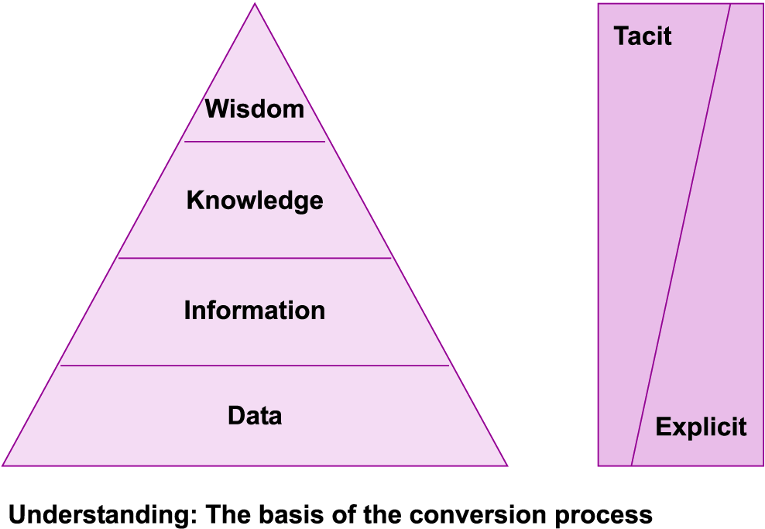

(اجمال)

(تفصيل)

(داده)

(اطلاع)

(دانش)

(خِرَد)

در حالي كه معمولاً در هرم مديريت دانش نوعي از دانايي را فراتر از دانش قرار مي‌دهند[12]. دانشي فرا دانش (meta-knowledge) كه از آن با عنوان «خِرَد» (wisdom) ياد مي‌شود. همچنان كه آگاهي بشر از داده‌ها به اطلاعات و از آن به سوي دانش حركت مي‌كند، سرانجام به نوعي خِرَد و حكمت دست مي‌يابد كه به نظر مي‌رسد بايد مديريت دانش يا دانش‌ها را بر عهده بگيرد. شايد اگر افلاطوني به موضوع بنگريم، اين فرادانش همان فلسفه اولي باشد.

ايده اصلي ويكي اما اصلاً مبتني بر حكمت و خِرَدورزي نيست. وقتي همه كاربران عادي مي‌توانند در گام‌هاي مديريت دانش حضور داشته باشند و هيچ رأي و نظري فراتر از ديگري عمل نمي‌كند، مدير علمي سامانه يا هيئت علمي اگر موجود نباشد كه در ويكي‌ها قرار است نباشد، پس چگونه حكمت، خود را بر دانش غالب نمايد و مديريت آن را بر عهده بگيرد. اگر مديريت دانش به درون خود وانهاده شود، دانش چه سمت و سويي خواهد گرفت؟!

به نظر مي‌رسد اين يك نوع رهاشدگي در ويكي‌هاست. اين رها شدن سبب مي‌شود مسير دانش با اميال و خواسته‌هاي كاربران همسو شود و به هر جهتي كه اكثريت بخواهند، حركت نمايد. مسيري كه لزوماً صحيح نيست، حتي لزوماً مقبول اكثريت جامعه هم نيست. چه بسا لزوماً مطلوب انديشمندان، نخبگان و خواص هم نباشد. به نظر مي‌رسد لزوماً در جهت خواسته‌هاي گروهي‌ست كه در ويكي فعاليت نموده و به امتياز دست يافته‌اند.

مُبدِعين ويكي‌ها مدعي‌ند چون محتواي اين ابزار مبتني بر رأي جمعي‌ست، پس بر خِردي جمعي متكي بوده و خودبه‌خود مسير صحيحي را در پيش خواهد گرفت، غافل از اين‌كه اصلاً هر جا دموكراسي جاي پايي در علم پيدا كند، آن را «خودمتناقض» كرده و به ناداني و جهالت مي‌كشد!

براي سياست‌زدگي علم همين بس كه از روش‌ها و متدهاي سياسي در امر دانش و علم بهره برده شود. مادامي‌كه اين متدها تنها براي رها شدن از اختلافات در عرصه تصميم‌گيري نهادينه شده‌اند، نمي‌توانند براي علم كه ربط ذهن انسان با دنياي واقعي‌ست استفاده شوند. براي توضيح آن بايستي به دو مقدمه استدلال بر «مقبوليت رأي اكثريت» توجه شود.



➊ نخستين مقدمه استدلال چنين است كه وقتي گروهي از نخبگان براي اجراي عملي اجتماعي كه داراي آثاري گسترده است تصميم مي‌گيرند، اگر به اختلاف برسند و نتوانند وحدت كلمه پيدا نمايند، چون در عمل و عينيّت جز يك فعل قابل انجام نيست، پس ناگزير به انتخاب هستند، بين گزينه‌هايي كه نتوانسته‌اند مردود نموده و از روي ميز برداشته و كنار بگذارند. حذف نشدن هر گزينه‌اي، بيانگر قدرت آن در قانع‌سازي بخشي از جامعه است و ملاكي براي توانمندي. لذا به نظر بدوي مي‌رسد كه هر كدام از گزينه‌ها انتخاب شود، مي‌تواند عمل اجتماعي مورد نظر را سامان دهد. از اين رو، حتي اگر به قرعه هم رجوع شود پذيرفته و مقبول است.

➋ مقدمه دوم اما مبتني بر افزونگي كارآمدي به «ميل» است. هر چه ميل انسان به رأي و نظري بيشتر باشد، در راستاي تحقّق آن بيشتر تلاش مي‌نمايد و كمتر مانع ايجاد مي‌كند. اگر يك تصميم از ميان تصميماتي كه مقبوليت داشته در گروه تصميم‌گيري، واجد تعداد بيشتري پذيرنده باشد، نفسِِ پذيرشِ بيشتر كمكي است براي سرعت در تحقّق آن در عينيّت و عمل اجتماعي.

از ضميمه كردن اين دو مقدمه به هم، اين نتيجه حاصل مي‌شود كه «رأي اكثريت» يا همان مبناي دموكراسي در عرصه سياست كه عرصه تصميم‌گيري‌هاي مهم اجتماعي است، مقبوليت دارد و از منظر حكمت بشري پذيرفتني است.

اما در عرصه علم چطور؟! آن‌جا كه علم درصدد «تصميم‌سازي» است. علم تنها آگاهي‌هايي‌ست كه مبناي تصميمات قرار مي‌گيرد و خود به تنهايي از سنخ تصميم نيست. در چنين عرصه‌اي چطور؟! آيا مي‌توان از رأي اكثريت حمايت كرد و براي آن مقبوليت قائل شد؟!

تصور كنيد گروهي از انديشمندان علم تاريخ گرد هم آيند. سه نفر از آن‌ها بگويند: اسكندر به ايران حمله كرد و يك نفر مخالفت نمايد و مدعي باشد: خير، او به ايران حمله نكرده است. همه نيز ادله خود را اظهار كنند و هيچكدام بر ديگري برتري نيابد. غلبه‌اي حاصل نشود و آن يك نفر مخالف از رأي خود برنگردد. آيا مي‌توان در پايان جلسه رأي‌گيري نمود و در گزارش پاياني اظهار داشت: رأي‌گيري انجام شد و با اكثريت آراء تصويب شد كه اسكندر به ايران حمله كرده است؟! آيا علم اين‏گونه است؟! آيا علم با رأي و تصويب و نظر اكثريت تغيير مي‌نمايد؟! چه بسا همان يك رأي صحيح باشد و سه نفر ديگر اشتباه كرده باشند، آيا اين محتمل نيست؟! در گذشته چقدر مواردي سراغ داريم كه يك رأيِ تك مصيب بوده، با همه مخالفت‌ها و امروزه كاملاً واضح شده است صحّت آن؟!

اين تفاوت مهم و عمده «تصميم‌گيري» با «تصميم‌سازي» است. در تصميم‌گيري اجبار به وحدت كلمه است و بايستي يك رأي حاكم شود، ولي علم مصرّ به حفظ كثرات است. چه اين‌كه در بطن اين تضارب است كه مطلب جديدي پيدا مي‌شود و ابهام‌ها به تفصيل منتهي مي‌گردد.

از اين رو، ادعاي ويكي‌ها مبني بر علمي بودن و اكثري بودن، در حقيقت يك ادعاي **پارادوكسيكال** است. نمي‌شود ابزاري بر رأي جمعي مبتني باشد و علمي هم باشد!

از نگاه يك فيلسوف علم كه آن را مي‌شناسد و سازوكار دانش را مي‌داند، ويكي يعني يك پارادوكس منطقي و بن‌بستي كه هرگز «دانشنامه»‌ نخواهد شد! ويكي تنها ابزاري است كه تمايلات عامّه را نشان مي‌دهد و بيان مي‌كند. آن هم نه همه عوام، آن گروه فرصت‌طلبي كه مجال كافي و بي‌نيازي مادي و معنوي براي حضور مستمر در فضاي توليد اطلاعات ويكي دارند. آنان امتيازها را مي‌ربايند و رأي اكثريت را شكل مي‌دهند.

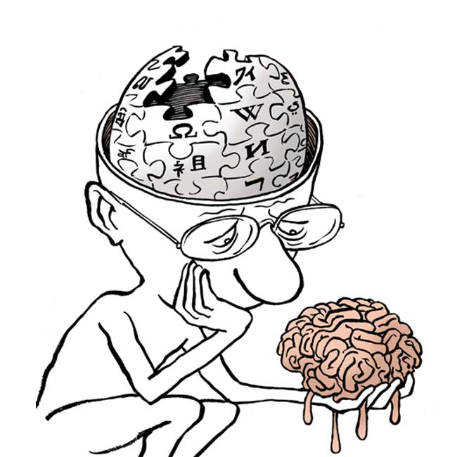حال اگر در اين ميانه پيدا شود فرد يا افراد مغرضي كه حاضر باشند براي تحريف واقعيت پول پرداخت نموده و هزينه كنند، چقدر ويكي در معرض جهالت و سلب‌العلم قرار دارد؟! ويكي‌ها از پايه و اساس در مظانّ انحراف بوده و هر لحظه در سراشيبي سقوط تلوتلو مي‌خورند. اين آسيب، ذاتيِ ويكي است و نه عارض بر آن، لذا قابل تفكيك و برطرف‌سازي نمي‌باشد.

ويكي‌هاي اسلامي موجود در عرصه اينترنت البته تلاش نموده‌اند بر اين آسيب‌ها فائق آيند. آن‌ها معمولاً كاربران را محدود كرده و تعداد خاصّي برگزيده، ويكي را به آن‏ها واگذارده‌اند. بعضي هم اصلاً به ويكي نگاه ويكي نداشته و حجمي از اطلاعات موجود خود را بر گُرده اين نرم‌افزار سوار كرده و ارائه نموده‌اند.

شايد اين روش توانسته باشد آسيب «رهاشدگي» ويكي را برطرف نمايد و علم را به جهل بدل نسازد، اما مشكل «گم‌شدگي» چه؟! به نظر مي‌رسد اين مشكل در ويكي‌هاي اسلامي نيز همچنان پايدار باقي‌مانده است.

ايده ويكي شيعه؛ ابزاري در خدمت پاسخ به شبهات

از اين نقطه وارد طرح ايده‌اي مي‌شويم كه به نظر مي‌رسد جايگزيني براي ويكي‌هاست، ابزاري كه اهداف ذيل را براي ما تأمين نمايد و آسيب‌هاي ويكي‌ها را نداشته باشد:

1. همگرايي متخصّصين را جلب نمايد، تا بتواند از توانمندي جمعي در توليد و توزيع دانش استفاده نمايد.
2. نقش مديريت دانش را بر عهده خردورزان قرار دهد، تا جهت توليد دانش از مسير اسلامي و راستين آن خارج نشود و رها نگردد.
3. نماي كلّي دقيق و روشني داشته باشد، تا نه توليدكنندگان اطلاعات در مسير توليد دچار تحيّر گردند و نه كاربران و مصرف‌كنندگان در دست‌يابي به اطلاعات گم شوند.
4. كاربري كه وارد آن مي‌شود، هر چقدر هم ناآشنا با اينترنت باشد، به گونه‌اي راهنمايي گردد كه بتواند به سادگي پاسخ پرسش‌هاي خود را بيابد.
5. خود را در يك سايت منحصر ننموده، بر فضاي «ويكي بزرگ» چشم نپوشيده، از تمام دانش موجود در اينترنت به مثابه يك دانشنامه بزرگ استفاده نمايد.
6. آن‌چنان در «ويكي بزرگ» ريشه بدواند، تا «ديده شود» و نه تنها اكثريت را به سوي خود بكشد كه در جستجوگرها نيز برجسته گردد و بر توليدكنندگان ادبيات ضالّه پيشي بگيرد.

سايت‌هاي بسياري هم‌اكنون در اينترنت وجود دارد، از سوي خيل عظيم مؤسسات فرهنگي كه در زمينه علوم اسلامي و پاسخ‌گويي به شبهات تلاش مي‌نمايند. همه اين سايت‌ها حجم زيادي از اطلاعات را فراهم آورده‌اند و هزينه‌هاي زيادي متقبّل شده، به هدف اصلي كه در آن مشتركند، هدفي كه ما نيز به دنبال آن هستيم:

**«پاسخگويي به شبهات درباره اسلام و تشيّع در مقياس جهاني»**

براي دست‌يابي به اين هدف از طريق توليد يك ويكي جديد، متفاوت با ويكي‌هاي موجود، ابزاري كه آسيب‌هاي ذكر شده را ندارد و اوصاف مورد نظر ما را دارد، نيازمند تأمين ويژگي‌هايي هستيم، ويژگي‌هايي كه هر يك، راه حلي براي يكي از مشكلات و چالش‌هاي گذشته يا پيش‌رو هستند.

## 1. مبتني بر سناريو

شيعه‌پديا بايد بر اساس سناريوهايي طراحي شود كه دست كاربر را گرفته و قدم به قدم به نتيجه برساند. مادامي‌كه فرض بر غيرمتخصص بودن مخاطب است، مصرف‌كننده‌اي كه حتي اگر متخصص هم باشد، در مواجهه با شبهه‌اي كه براي او پيش آمده و يا سؤالي كه در ذهن دارد، دقيقاً نمي‌داند به كدام مدخل يا مطلب بايد مراجعه نمايد، كدام مقاله را بخواند يا به چه سرفصلي از علوم اسلامي سر بزند.

اگر تا به حال با مراحل «عيب‌يابي» سيستم‌عامل ويندوز مواجه شده باشيد، ابزاري كه معمولاً با عنوان Troubleshooting شناخته مي‌شود، به سادگي مي‌توانيد منظور از «مبتني بر سناريو» بودن را دريابيد.

بسياري از راهنماهاي «عيب‌يابي» مسيري گام به گام براي دست‌يابي به راه‌حل مشكلات پيشنهاد مي‌نمايند و در هر مرحله، گزينه‌هايي را پيش‌روي كاربر قرار مي‌دهند. مسيري كه به صورت درختي گسترش مي‌يابد و در نهايت تمامي مدخل‌هاي پژوهشي را پوشش مي‌دهد و در بر مي‌گيرد. چيزي شبيه به اين نمونه:

1. آيا پرسش شما درباره خداست؟
2. يا درباره انسان‌هاست؟
3. شايد هم درباره ساير مخلوقات اين عالم؟
4. غير از موارد فوق؟

كاربر يكي از گزينه‌هاي فوق را برمي‌گزيند. تصور كنيد گزينه 2 را انتخاب نمايد. بلافاصله با گزاره‌هاي مربوط به آن مواجه خواهد شد، گزاره‌هايي كه در پله دوم سناريو قرار گرفته‌اند:

1. آيا درباره خلقت انسان سؤال داريد؟
2. درباره تفاوت انبياء با ساير انسان‌ها؟
3. غايت انسان و زندگي قبل يا پس از اين عالم؟
4. يا تكاليف و وظايفي كه انسان‌ها در دنيا دارند؟
5. غير از موارد فوق؟

سناريو در چنين مراحل و گام‌هايي طي مي‌شود و در هر نقطه كه به مدخل يا مقاله‌اي از ويكي شيعه‌پديا منجر شد، كاربر را با چنين پرسشي هدف قرار مي‌دهد:

آيا پاسخ پرسش خود را دريافتيد؟ شيعه‌پديا توانست به شما كمك نمايد؟ 1. بله 2.خير

اگر كاربر گزينه «خير» را برگزيند، به صورت خودكار سناريوي ديگري را شروع خواهد كرد. اگر در هر مرحله سناريوها نتوانستند پاسخ دهند و كاربر را قانع و بي‌نياز نمايند، وي به بخش «خارج از سناريوها»ي شيعه‌پديا منتقل خواهد شد. بخشي كه در ادامه (صفحه 25) توضيح خواهيم داد.

## 2. مبتني بر وب معنايي

هنگامي كه از سناريو سخن به ميان آوريم، با مهم‌ترين چالش پيش‌رو مواجه مي‌شويم؛ روش توليد سناريو! بخشي از سرفصل‌هاي اصلي را شايد بتوان دستي و توسط كارشناسان علوم اسلامي و متخصّصين پاسخگويي به سؤالات شرعي بدل به سناريو نمود، اما حجمي عظيم از اطلاعات در برابر خود داريم، مضاف به تنوّع شبهات كه به سادگي نمي‌توان از پس سناريوي آن‌ها برآمد. اين مسأله ما را به سوي ابزارهاي «خودكارسازي» رايانه‌اي سوق مي‌دهد.

هوشمندسازي نرم‌افزارها كه امروزه با عنوان «وب معنايي» (Semantic Web) از آن ياد مي‌شود، نوعي يكپارچه‌سازي داده‌هاست كه قدرت درك معاني را به رايانه مي‌دهد. البته منظور از «درك» در اين‌جا «خودآگاهي» موجود در انسان مختار نيست، بلكه نوعي تمييز و تفاوت و يا اشتراك و تشابه ميان مفاهيم و اصطلاحات است.

در گذشته بسياري از نرم‌افزارهاي علوم اسلامي نيز از بانك مترادفات و متشابهات استفاده مي‌نمودند، ابزاري كه به كاربر كمك كند سريع‌تر به اطلاعات مورد نظر خود دست يابد.

امروزه همين شيوه مترادف و مشابه‌يابي آن چنان مكانيزه شده كه در قالب اصطلاحات فلسفي از آن ياد مي‌شود؛ آنتولوژي (Ontology) يا هستي‌شناسي و يا آن‌طور كه بعضي ترجمه كرده‌اند، براي عدم خلط با مباحث فلسفه اولي، «هستان‌شناسي»[13] و در اصلاحيه‌اي بومي: «هستي‌نگاري»!

معناگرا كردن نرم‌افزار اين قدرت را به آن مي‌دهد، تا بتواند روابط بين مفاهيم را لحاظ نمايد و با استفاده از بانك اطلاعات حاوي اين روابط، قواعدي را در راستاي بهينه‌سازيِ ترتيب نمايش داده‌ها ايجاد كند[14].

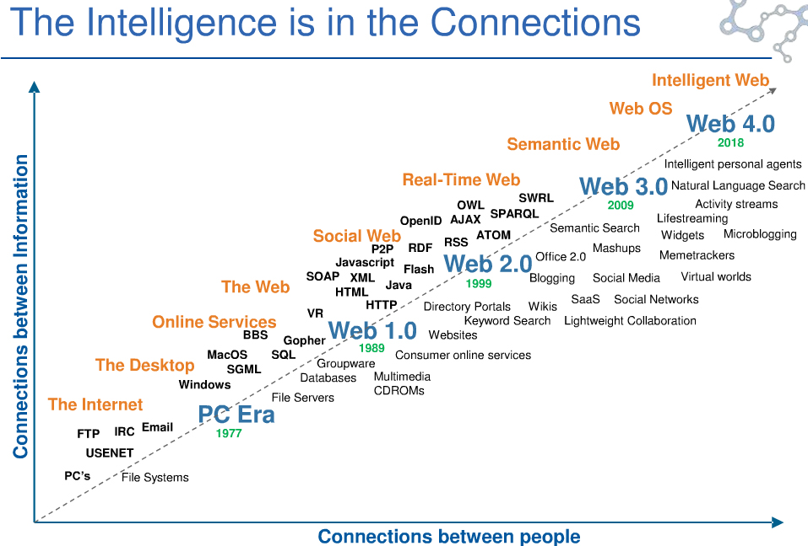

وب معنايي چهار كارآمدي مهم مي‌تواند براي شيعه‌پديا داشته باشد:

1. ياري رساندن در توليد سناريوهاي پيچيده
2. 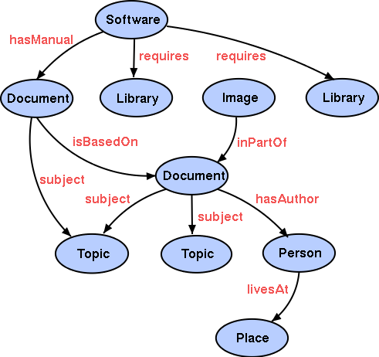ايجاد چندزبانگي مبتني بر لحاظ تفاوت‌هاي فرهنگي
3. استفاده از تحليل‌هاي مبتني بر زبان طبيعي
4. خلأيابي سناريوها مبتني بر تحليل مسير كاربر

### توليد سناريو

وب معنايي از آن جهت كه قادر است ارتباط معنادار ميان مدخل‌ها را توصيف نمايد، قادر است پيش‌نويس اوليه سناريوها را توليد نمايد. مي‌تواند حوضچه‌هايي از مفاهيم مرتبط ايجاد كند، تا سناريونويس و كارشناس پاسخگويي به شبهات بتواند گام‌هاي حركت را از ميان اين حوضچه مفاهيم مرتبط برگزيند و با سرعتي بيشتر به نقشه نهايي مسير دست يابد.

### چندزبانگي فرهنگي

مردمان در جوامع مختلف از فرهنگ‌هاي مختلفي بهره مي‌برند كه روابط ميان اصطلاحات و مفاهيم‌شان نسبت به يكديگر تفاوت دارد. چنانچه مثلاً براي يك آسيايي اگر بخواهند برهاني بيان نمايند، از ساختاري در ادبيات استفاده مي‌شود كه براي آفريقايي و اروپايي اندكي متفاوت است. اين است كه هر مبلّغي اگر در فرهنگ جامعه هدف رشد كرده باشد و با ساختار ادبيات منطقه آشنا، بهتر مي‌تواند مفاهيم و مطالب را منتقل نمايد.

با توجه به اين‏كه وب معنايي ساختار مفاهيم را در هر زبان به صورت مستقل بررسي و تحليل مي‌نمايد، در ترجمه شيعه‌پديا به زبان‌هاي ديگر مي‌تواند حوضچه‌هاي مختلفي از اصطلاحات را براي توليد سناريو فراهم آورد.

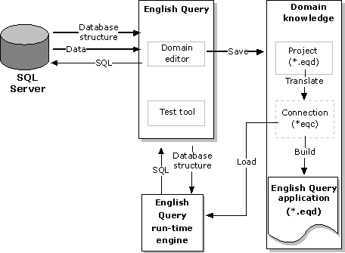ديگر از مترجم هم اگر قصد استفاده باشد، سناريوها را ترجمه نمي‌نمايد، بلكه سناريوهاي مشابه را متناسب با فرهنگ جامعه هدف در زبان مربوطه طراحي مي‌نمايد و اين كاري‌ست كه از فرهنگنامه‌هاي وب معنايي بر مي‌آيد.

### تحليل زبان طبيعي

شركت مايكروسافت وقتي ابزار مديريت بانك‌هاي اطلاعاتي SQL Server 2000 خود را به بازار عرضه كرد، يك موتور تحليل زبان طبيعي انگليسي در آن تعبيه نمود. اين ابزار قادر بود درخواست‌هاي ارسال شده به سرور را از زبان معمولي انگليسي به درخواست‌هاي فني SQL ترجمه نمايد.

آن روزها اين ايده براي برنامه‌نويسان فارسي‌زبان مطرح شد كه آيا روزي مي‌شود همين ابزار را براي زبان فارسي نيز در اختيار داشت، يعني بتوان جملات پرسشي فارسي را تحليل رايانه‌اي نمود؟!

ورودي اين ابزار مشابه اين عبارت است:

How many blue Fords were sold in 1996?

و خروجي چنين خواهد بود[15]:

SELECT COUNT(*)

FROM CarSales

WHERE Make = 'Ford'

AND Color = 'Blue'

AND DATEPART(yy, SalesDate) = '1996'

تحليل زبان طبيعي به شدت محتاج روابط مفاهيم با يكديگر است. از اين رو، وب معنايي مي‌تواند مواد اوليه و خام براي توليد ابزاري را فراهم آورد كه چنين عملياتي را ممكن نمايد.

### خلأيابي سناريوها

يكي ديگر از خدماتي كه وب معنايي مي‌تواند در اختيار شيعه‌پديا قرار دهد، نمايش خلأهاي سناريوها و نادرستي مسيرهاي طراحي شده بر اساس حركت كاربر در ميان مداخل و گام‌هاست.

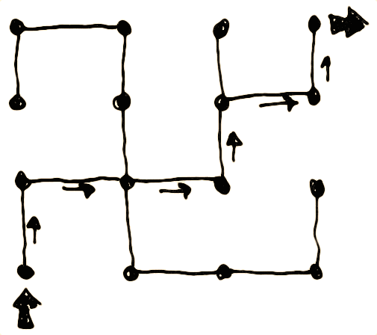اگر سامانه تحليلگر بازديدهاي سايت شركت گوگل (Google Analytics) را مشاهده فرماييد، بخشي با عنوان «اهداف» (Goals) دارد.[16] اين بخش امكاني را براي مديران سايت‌ها فراهم مي‌آورد تا مسيرهاي طلايي و كليدي سايت خود را در قالب اهدافي توصيف نمايند. ابزار تحليلگر گوگل بر اساس مسير طي شده توسط هر كاربر در سايت مذكور، آماري توليد خواهد كرد كه نشان مي‌دهد چقدر اين اهداف تحصيل شده است.

فرض نماييد يكي از اهداف سايتي اين باشد كه هر كاربر پس از ديدن صفحه اول، توضيحاتي را در معرفي پروژه سايت مطالعه نموده و در نهايت از طريق صفحه دانلود، نرم‌افزاري خاصّ را بارگذاري نمايد. اين‌كه چند درصد از كاربران اين مسير را تا انتها طي نمايند، گزارش روشني از ميزان دست‌يابي به هدف فوق است.

وب معنايي وقتي در تحليل گزارشاتِ حركت كاربران در شيعه‌پديا به كار گرفته شود، به روشني نشان خواهد داد چه تعداد از سناريوها در مسير اصلي خود طي شده‌اند و چه تعداد در ميانه راه رها گشته‌اند.

پرش كاربر از مدخلي به مدخلي ديگر اگر چندين بار تكرار شود، مي‌تواند تداعي‌كننده مسيري از سناريويي باشد كه در شيعه‌پديا تا به حال لحاظ نشده است. گزارشات حركت كاربران مي‌تواند به توسعه ساختار معنايي نيز ياري رساند و ارتباطاتي كه در آنتولوژي مربوطه لحاظ نشده، اضافه گردد.

## 3. مبتني بر برون‌سپاري

فراموش نكنيم دليل اين‌كه به سراغ ويكي آمديم و سبك كار آن توجه‌مان را جلب كرد، قدرت توليد اطلاعات به صورت «جمعي» بود. اين‌كه حجم زيادي از اطلاعات در زمان بسيار كوتاهي توليد مي‌شود، به مدد جمع كثيري از افرادي كه هم فرصت كافي براي توليد اطلاعات دارند و هم تخصّص مكفي در اين زمينه.

براي اين منظور به سراغ مراكز خاصّ خواهيم رفت. مراكزي كه در حال حاضر در پاسخگويي به شبهات فعاليت مي‌نمايند و خروجي‌هاي خود را يا در اينترنت عرضه مي‌نمايند و يا به صورت مكتوب و شايد تلفني در اختيار مخاطبين قرار مي‌دهند. اين مراكز هم اطلاعات كافي در اختيار دارند و هم نيروهايي كه مي‌شود از آن‏ها براي غني‌سازي داده‌اي شيعه‌پديا استفاده نمود.

با استفاده از برخورداري از حجم زياد كاربران توليدكننده متخصص، ما به دو هدف دست مي‌يابيم: ➊ نخست سامانه را از «رهاشدگي» ويكي‌ها نجات مي‌بخشيم. اين‌كه عده‌اي غيرمتخصص زمام توليد اطلاعات را به دست بگيرند و بر اساس رأي‌گيري دانش را رقم بزنند. ➋ ديگر اين‌كه نقص ويكي‌هاي همكار را بر طرف نماييم، در اين‌كه با داشتن حجم محدود كاربرِ توليدكننده كه معمولاً كارمندان همان مركز هستند، مثلاً 20 يا 30 نفر، يك ويكي كوچك داشته باشيم با حجم اطلاعات محدود.

ما مي‌توانيم بر اساس تقسيم كار، يعني با واگذاري هر حوضچه‌اي از سناريوها به يك يا چند مركز پاسخگويي خاصّ، در زماني كوتاه به حجم بالاي اطلاعات برسيم. در عين حال، افسار مديريت دانش را محكم در دست داشته و از انحراف آن ممانعت به عمل آوريم. وقتي خطوط اصلي سناريوها را خود رقم بزنيم، احتمال خروج از مسير كمتر خواهد بود.

وقتي توسعه نرم‏افزاري شيعه‌پديا به گونه‌اي باشد كه «دوركاري» مراكز مذكور را فراهم آورد و امتيازات خاصّي را در اختيار كاربران و همچنين مراكز مزبور قرار دهد كه شايد بتواند در تخصيص بودجه‌هاي آتي آن مراكز مؤثر باشد، يا بر اعتبارشان در محيط حوزوي بيافزايد، مشوّق‌هايي ايجاد خواهد شد تا مشاركت آنان را سازمان‌يافته ارتقاء بخشد، هنگامي‌كه به روشني بدانند هر مقدار همكاري با شيعه‌پديا چه مقدار منفعت براي‌شان توليد خواهد كرد.

## 4. مبتني بر اعتبارسنجي سازمان‌يافته

هنگامي كه اطلاعات از منابع مختلف جمع‌آوري شود، به دو علّت نياز به ويرايش دارد؛ ➊ نخست براي سازگارسازي با شيوه‌نامه‌هاي توليد اطلاعات شيعه‌پديا. اين واحدسازيِ سبك نگارش و ارائه مطلب كمك مي‌كند، تا يكپارچگي اطلاعات در سايت حفظ شود. چيزي كه ويكي‌پديا نيز آن را در قالب «ويكي‌سازي» درج كرده است. ➋ ديگر اين‌كه جلوگيري از انحراف نياز به كنترل و مراقبت دارد و دغدغه‌هاي ناب بودن اطلاعات و معتبربودن آنان الزام مي‌نمايد، تا پيش از ارائه در سايت و استفاده توسط كاربر «اعتبارسنجي» شود.

چرخه مديريت دانشي كه شيعه‌پديا خواهد داشت، بي‌ترديد بايد در يك حلقه خود، پس از توليد اطلاعات، ارزش‌يابي، ارزيابي، اعتبارسنجي يا كنترل اطلاعات را داشته باشد. بخشي از كارشناسان خاصّ كه اطلاعات را بررسي نموده، موارد صحيح را تأييد كرده، موارد نادرست را به توليدكننده جهت اصلاح بازگردانده و موارد شبهه‌دار و مردّد را به شوراهاي كارشناسي ارجاع دهند، تا به صورت دقيق مورد بررسي قرار گيرند.

## 5. مبتني بر اطلاعات موجود اسلامي در اينترنت

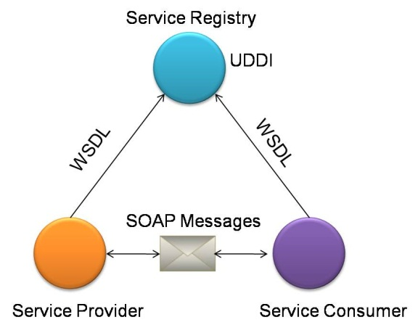اطلاعات فراواني تا كنون از سوي مراكز مختلف اسلامي توليد شده و در اينترنت قرار گرفته. چه بسا بسياري از آنان چندان مورد مراجعه نيز قرار نمي‌گيرند و يا به دليل مبتني نبودن بر سناريوهاي مناسبِ دسترسي كاربر به اطلاعات، نتوانسته‌اند مفيد واقع گردند. اكنون كه مشكل «رها شدگي» ما را ناگزير به كاهش گستره كاربران نموده است، بايد در پي روش‌هايي باشيم كه افزونگي داده را بي‌نياز از خيل عظيم كاربرانِ غيرقابل اعتماد تحصيل نمايد.

به دو طريق مي‌توان از اين اطلاعات استفاده نمود و در فازهاي اوليه توليد شيعه‌پديا به ناگهان حجم اوليه داده را بالا برد.

### معماري سرويس‌گرا در مشاركت اطلاعاتي (SOA)[17]

آن دسته از توليدكنندگان سايت‌هاي اينترنتي اسلامي كه مي‌توان با آنان سر ميز مذاكره نشست، اگر توافق حاصل شود قادر خواهند بود با ايجاد وب‌سرويس (Web service) اطلاعات خود را در فرمت XML در اختيار شيعه‌پديا قرار دهند. چنين اطلاعاتي مي‌تواند پيوسته و با تغيير اطلاعات در آن سايت‌ها، در بانك منابع شيعه‌پديا به روز شود،‌ تا در چرخه مديريت دانش قرار گرفته و در فرآيند فرآوري اطلاعات به سناريوها و مداخل بپيوندد.

متقابلاً شيعه‌پديا نيز مي‌تواند بخشي از داده‌هاي خود، يا دسترسي به سناريوها را از طريق وب‌سرويس در اختيار اين مجموعه‌ها قرار دهد، تا مشوّقي باشد براي همكاري بيشتر در توسعه اطلاعات.

### C:\Users\Test\Desktop\شيعه پديا احمدي\google-Bot.jpgجمع‌آوري خزنده داده (Web crawler)[18]

روبوت‌هاي خزنده ابزارهايي نرم‌افزاري هستند كه بر روي سرورهاي پرقدرت نصب شده و قابليت جمع‌آوري و تحليل اطلاعات از روي وب دارند.

بي‌چون و چرا تمامي جستجوگرهاي اينترنتي مجهّز به چنين ابزارهايي هستند كه معمولاً از آن‏ها به عنكبوت (Spider) تعبير مي‌شود. يك جستجوگر اينترنتي از طريق اين ابزار، سايت‌هاي اينترنتي را مي‌كاود و در بانك اطلاعات خود ذخيره مي‌نمايد، تا در لحظه جستجو توسط كاربر بتواند تمام صفحات ذخيره‌شده را مورد كنكاش قرار دهد و كامل‌ترين و به‌روزترين نتيجه را ارائه نمايد.

بسياري از سايت‌هاي اسپمر[19] نيز به صورت خزنده سايت‌هاي وب را بررسي كرده و ايميل‌ها را استخراج مي‌نمايند. هدف آن‏ها البته توسعه بانك‌هاي اطلاعاتي ايميلي‌شان است، تا بتوانند تبليغات خود را به صورت وسيع‌تر انجام دهند و سود بيشتري به دست آورند.

وجود يك روبوت خزنده براي شيعه‌پديا اين امكان را پديد مي‌آورد، تا اطلاعات اسلامي موجود در اينترنت را جمع‏آوري نموده و به عنوان مواد خام و اوليه در چرخه توسعه اطلاعات ويكي قرار دهد. چنين بانك اطلاعاتي هر چقدر توسعه يابد، با توجه به وجود ابزار معناشناسي آنتولوژيك سايت، انباشتگي بي‌فايده ايجاد نخواهد كرد، زيرا تحليلگر معنايي مي‌تواند داده‌هاي خام حاصله را دسته‌بندي كرده و در حوضچه‌هاي سناريوها خالي نمايد. حوضچه‌هاي اطلاعاتي؛ هر چه غني‌تر، كمكي به توليد و توسعه سناريوهاي دقيق‌تر.

## 6. مبتني بر زبان طبيعي

در صفحه 19 همين نوشته، وعده كرديم درباره «خروج از سناريو» توضيح دهيم. جايي‌كه سناريو نتوانست پاسخگوي سؤال كاربر باشد.

چه زماني‌كه سناريوها نتوانستند كاربر را به مدخل مورد نظر برسانند، چه اين‌كه اصلاً كاربر مايل نباشد وارد سناريوها گردد و بخواهد مستقيم به نتيجه دست يابد، در هر دو صورت يك ابزار جستجو در صفحه اول شيعه‌پديا قرار خواهد داشت، ابزاري كه اگر چه ظاهري كاملاً شبيه به باكس‌هاي جستجوي معمولي دارد، ولي به هدف جستجو به زبان طبيعي است. اين مطلب در حواشي باكس مورد نظر براي كاربر توضيح داده خواهد شد.

زبان طبيعي اصطلاحاً به زبان غيرساخت‌يافته و پُراستثنائي گفته مي‌شود كه مردم در زندگي روزمره خود استفاده مي‌نمايند. زباني كه معمولاً قواعد بسيار پيچيده‌اي دارد و توسط رايانه‌ها و نرم‌افزارها قابل درك نيست. امروزه اما با توسعه وب معنايي و شبكه‌هاي ارتباطي اصطلاحات، اين امكان پديد آمده كه بتوان جملات معمولي مورد استفاده در يك زبان خاصّ را تحليل نموده و به زبان ماشين تبديل نمود.

كاربر مي‌تواند پرسش خود را اين‌گونه طرح نمايد: «**وقتي يادم رفت ركعت سومم يا چهارم، چيكار كنم؟**». هيچ ابزار فارسي امروز وجود ندارد كه بتواند بدون نياز به اپراتور پاسخ اين سؤال را به كاربر بدهد، اما شيعه‌پديا…

اگر موتور تحليل زبان طبيعي به شيعه‌پديا اضافه شود، پس از پالايش و غربال واژگان غيرمهم، مانند: وقتي، يا، كنم،‌ رفت، آن‏چه باقي مي‌ماند به شبكه معناي آنتولوژيك زبان فارسي ارائه خواهد شد كه خروجي آن چنين اصطلاحي خواهد بود: «**شك بين سه و چهار در نماز چهار ركعتي**». اين گزاره يك مدخل از شيعه‌پدياست كه كاربر مستقيماً به آن منتقل خواهد شد و پاسخ پرسش عاميانه خود را كاملاً فني و دقيق دريافت خواهد نمود.

## 7. مبتني بر قانون طلايي وب؛ برترين بودن يا اصلاً نبودن

ميلياردها سايت اينترنتي وجود دارد كه اطلاعات بسياري را عرضه مي‌كنند. وقتي حجم عرضه تا اين حدّ بالا برود، كاربر در هر جستجوي خود آن‌قدر داده در اختيار خواهد داشت كه قدرت انتخاب را از دست مي‌دهد، زيرا ملاك واضح و روشني براي انتخاب وجود ندارد.

اين‌جاست كه ابزارهاي جستجو بر اساس استنتاجات معنايي خود گزينه‌هايي را به كاربر پيشنهاد مي‌نمايند كه لزوماً بهترين گزينه‌ها براي هدايت كاربر نبوده و در مسير دست‌يابي او به پاسخ‌هاي اسلام ناب نيست.

يك سايت اينترنتي اگر در موضوعي قصد آغاز به كار دارد، بايد به نحوي شروع به فعاليت نمايد كه موازنه را بر هم زده و توجهات را به سوي خود جلب نمايد. قانون طلايي اينترنت چيزي شبيه به اين است: «**اگر در اينترنت برترين نباشي، ديده نمي‌شوي و اگر ديده نشوي، بودن و نبودن چندان تفاوتي نمي‌كند!**»

شايد اين قانون براي يك وبلاگ كوچك مشكلي ايجاد نكند، زيرا ديده شدن و نشدن چندان اهميتي ندارد. همين‌كه وبلاگ‌نويس در محيطي رايگان مي‌نويسد برايش كافيست. اما سايتي كه براي توليد و نگهداري آن هر روز هزينه‌هاي هنگفت مي‌شود، نمي‌شود كه بود و نبودش مساوي باشد!

## 8. مبتني بر سكوهاي مختلف

ورود گوشي‌هاي تلفن هوشمند (Smart phone) به بازار كالا و پذيرش سريع و عجيب آن در جامعه، فضايي ايجاد كرده است، تا اينترنت، شبكه‌هاي اجتماعي و نرم‌افزارهاي متنوّع توليد شده در پلت‌فرم‌هاي آندرويد و ويندوزفون و ios جاي مطلوبي براي خود باز نمايند. فراواني و ارزان شدن تبلت‌ها و فبلت‌ها نيز بر اين موج هجوم به سكوهاي جديد نرم‌افزاري افزوده است.

امروزه نمي‌توان نرم‌افزار جامع و مفصلي براي عرضه در اينترنت تهيه نمود و به ارائه آن در سكوهاي آندرويد، ios و ويندوزفون نيانديشيد. نمي‌توان نسبت به اين پلت‌فرم‌ها بي‌توجهي كرد و توقع داشت در رقابت عرضه اطلاعات ممتاز باقي ماند.

هم در عرصه توليد اطلاعات در چرخه مديريت دانشي كه مراكز همكار در آن سهيم هستند نياز به ابزارهاي همراه داريم و هم در بخش ارائه اطلاعات به كاربر، جايي كه سناريوها و جستجوگر زبان طبيعي در برابر ديدگان كاربر قرار خواهد داشت، تا هر لحظه اراده نمود بتواند خواسته خود را اعلام نمايد.

## 9. ارائه ويجت‌ها و اسكريپت‌‌لت‌هاي متنوّع

هنگامي كه هدف از ارائه اطلاعات، هدايت جامعه باشد، نمي‌توان در يك سايت و يك دامين مشخص مستقر شد و توقع داشت كاربران با پاي خود به صورت مستقيم و يا از طريق جستجوگرها به سايت سر بزنند.

معمولاً نرم‌افزارهاي پركاربرد تلاش مي‌كنند خود را از طريق «ويجت» و «اسكريپت‌لت» و انواع ديگر سازوكارهاي كوچك‌سازي، در ميزكار كاربران قرار دهند. ميزكاري كه مي‌تواند Desktop ويندوز باشد، يا صفحه Idle گوشي تلفن همراه. حتي مي‌تواند يك ابزار كوچك بر روي صفحه Default تلويزيون هوشمند (Smart TV) وي باشد.

فهرستي از ابزارهاي فن‌آوري روز، راهنمايي خواهد بود براي يافتن مكان‌هايي كه شيعه‌پديا مي‌تواند كوچك شود، در آن‏ها بنشيند و منتظر بماند، تا چشم كاربر به آن بيافتد.

آن‏چه گفته شد معمولاً مربوط به كاربران مصرف‌كننده اطلاعات مي‌شود. اما نسبت به توليدكنندگان نيز مي‌توان از اسكريپت‌لت‌ها بيشترين استفاده را نمود. اسكريپت‌لت‌ها تكه‌برنامه‌هاي كوچكي هستند كه به شكل Favorite يا Bookmark در مرورگر كاربر مي‌نشينند[20].

هنگامي كه كارشناس مربوطه مطلبي را در اينترنت جُست كه براي استفاده به عنوان مواد خام سناريوها و مداخل شيعه‌پديا مفيد به نظرش آمد، كافيست آن را انتخاب نمايد (Select) و سپس اسكريپت‌لت مربوطه را كه در نوار فوقاني مرورگر به شكل يك دگمه قرار گرفته است كليك كند. بلافاصله پنجره كوچكي باز مي‌شود، موضوع را انتخاب كرده، رمز خود را وارد نموده و دگمه «ارسال» را مي‌زند. مطلب با نام همان شخص، همراه با نشاني صفحه به انباره مواد خام شيعه‌پديا وارد خواهد شد و در چرخه توليد سناريو و مقاله قرار خواهد گرفت.

## 10. اصل حاكم بر توليد محتوا

به عنوان آخرين بخش در طرح ايده‌اي كه به نظر مي‌رسد بهترين جايگزين براي سايت‌هاي «ويكي» و «پرسش و پاسخ» باشد، اصلي ذكر مي‌شود كه به نظر مي‌رسد بايد در تنظيم طرح‌هاي تفصيلي و عملياتي مورد توجه قرار گيرد.

شيعه‌پديا ابزاري است براي **طرح فعّال پاسخ شبهات** به جاي انتظار پرسش از سوي كاربر. دانشنامه‌اي كه نگاهي **اثباتي** به طرح موضوعات عقيدتي، تكليفي‌، اخلاقي و تاريخي دارد و از رويكرد سلبي در بيان مطالب پرهيز مي‌نمايد. به نظر مي‌رسد رويكرد مثبت در طرح دقيق علوم اسلامي خودبه‌خود مسيري براي جايگزيني اطلاعات نادرست باز كند و نيازي به رويكردهاي تهاجمي و تدافعي نباشد. 🏱

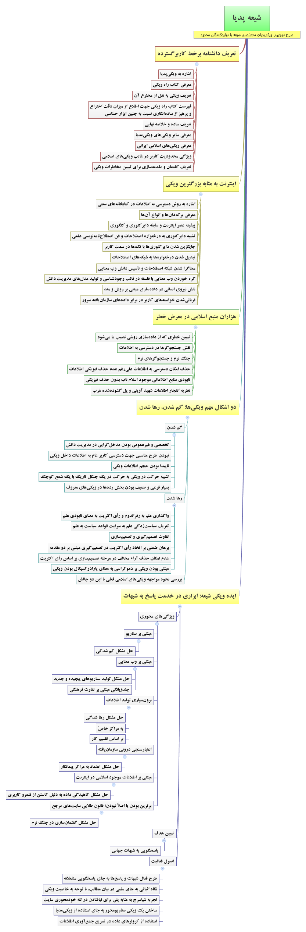





1. . كتاب «راه ويكي» (The Wiki Way) را آقاي «وارد كانينگهامِ» برنامه‌نويس (Ward Cunningham) سيزده سال پيش نگاشت (2001) و در آن كتاب ايده خود درباره مشاركت در توليد اطلاعات را در سه فصل، دوازده بخش و سه ضميمه (464 صفحه) شرح كرد.
2. . نخستين نرم‌افزاري كه گفته مي‌شود در زمينه «ويكي» نوشته شده، همين «بدوبدو وب» (WikiWikiWeb) آقاي كانينگهام است. وي كه گفته مي‌شود در سال 1995 اين ابزار را ايجاد كرد، نام آن را از واژه‌اي در زبان پولينزيايي كه در هاوايي توسط بوميان صحبت مي‌شود گرفته است كه به «سرعت» معنا شده است. (http://hawaiian-words.com/common) كانينگهام اين نرم‌افزار را در شركت خود (http://c2.com) طراحي و ارائه نمود.
3. . برگرفته از http://wiki.org/wiki.cgi?WikiWayOutline و http://www.powells.com/biblio?inkey=2-020171499x-0
4. . پروتكلي براي ايجاد امكان مرور فايل‌ها از طريق HTTP. مختصر شده از: Web Distributed Authoring and Versioning
5. . بخش‌هايي از زيرفهرست‌هاي كتاب به دليل فني بودن و عدم فايده در ذكر آن، ترجمه و نقل قول نشده است.
6. . شركتي ظاهراً غيرانتفاعي با 207 كارمند. از سال 2001 تا كنون فعّال است. در سان‌فرانسيسكوي آمريكا مستقر بوده و حداقل دوازده پروژه مستقل را در زمينه ويكي‌سازي مديريت مي‌نمايد. تنها ويكي‌پديا كه يكي از محصولات اين شركت مي‌باشد بالغ بر 19 ميليون مدخل و مقاله دارد كه به 276 زبان دنيا منتشر شده است. به ادعاي شركت ويكي‌مديا اين سايت هر ماه حدود 40 ميليون بازديدكننده دارد.
7. . واژه گفتمان از واژه فرانسوي "Discourse" به‌معني گفتگو، محاوره و گفتار گرفته شده است. اصطلاح گفتمان، رويكردي ساختاري به متن است كه امكان اتصال متن به جنبه‌هاي جامعه‌شناختي را فراهم مي‌كند. گفتمان‌ها كه داراي سرشت، ماهيت و ساختار اجتماعي هستند در جرياني اجتماعي شكل مي‌گيرند، درواقع بستر و جرياني هستند كه داراي زمينه‌هاي اجتماعي مي‌باشند. در سايه شناخت عناصر بيروني و بستر و شرايط تاريخي خود قابل شناسايي هستند. گفتمان در منظومه تعاملات گفتماني و در رابطه با شرايط اجتماعي و سياسي قابل فهم و تحليل است. بايد دانست در هر دوره، عصر، جامعه و براي هر مقطع اجتماعي و سياسي يك گفتمان خاصي وجود دارد كه منعكس‌كننده ويژگي‌هاي ساختاري و انديشه‌اي حاكم بر فرد و جامعه مي‌باشد و اساساً معناي پديده‌هاي اجتماعي و سياسي در چارچوب گفتمان‌ها ساخته مي‌شود. هر دوراني گفتمان خاص خود را دارد و هر حادثه‌‌اي در درون گفتمان خودش قابل تحليل است. (http://www.pajoohe.com/fa/index.php?Page=definition&UID=45811)
8. . يا به تعبيري كه اساتيد فن أصحّ مي‌دانند: هستي‌نگاري (Ontography)
9. . سيدمرتضي آويني، رستاخيز جان، ناشر: واحه، ص117، انتشار مستقل: همان، انفجار اطلاعات، ناشر: روايت فتح.
10. . متد APQC (American Productivity & Quality Center) در مديريت دانش (http://www.apqc.org)
11. . آشوك جاشاپارا، رويكردي منسجم بر مديريت دانش، ترجمه: مصطفي كاظمي
12. Reconstituting knowledge management, University of Otago School of Business, Dunedin, New Zealand.
13. . كتاب ماه كلّيّات، ش182، بهمن1391 (http://www.ketabmah.ir/PaperList2.aspx?id=9773&Magazineid=1)
14. . رك: http://dadegan.ir و http://nlp.sbu.ac.ir:8080.
15. . راهنماي فني نرم‌افزار مايكروسافت را ببينيد: http://technet.microsoft.com/en-us/library/aa174480(v=sql.80).aspx
16. . دسترسي به سامانه مذكور: http://www.google.com/analytics
17. Service Oriented Architecture
18. http://www.417marketing.com/how-do-web-crawlers-work
19. . سايت‌هايي كه از طريق به دست آوردن غيرمجاز ايميل افراد در اينترنت براي آن‌ها پيام‌هاي تبليغاتي ارسال مي‌نمايند.
20. . مشاهده يك نمونه اسكريپت‌لت فارسي براي استخراج اطلاعات از كتابخانه ملّي: http://rastan.parsiblog.com/Posts/280